 

**وزارة التربية والتعليم**

**مديرية التربية والتعليم للواء الكورة**

**المبحث : الرياضيات مدرسة عمر بن الخطاب الأساسية للبنين اليوم : السبت**

**الصف : السابع الامتحان النهائي للفصل الدراسي الأول لعام 2023/2024 م الموافق : 17/12/2023**

**الاسم : زمن الامتحان: ساعة ونصف**

**السؤال الأول: أختار رمز الإجابة الصحيحة لكل مما يأتي: ( 24 علامة)**

1. **أي الجمل الآتية صحيحة :**

|  |  |
| --- | --- |
| 1. **الأعداد النسبية جميعها أعداد كلية** | 1. **الأعداد النسبية لا يمكن أن تكون سالبة** |
| 1. **الأعداد النسبية جميعها أعداد صحيحة** | 1. **الأعداد النسبية جميعها يمكن كتابتها على صورة كسرحيث المقام لايساوي صفر** |

1. **القيمة المطلقة للعدد 12.5- ، هي :**

|  |  |
| --- | --- |
| 1. **12.5** | 1. **1-** |
| 1. **1** | 1. **12.5-** |

1. **أحد الأعداد النسبية الآتية لا تكافىء :**

|  |  |
| --- | --- |
|  |  |
|  |  |

|  |  |
| --- | --- |
| 1. **6.73-** | 1. **0.88** |
| 1. **6.73** | 1. **0.83-** |

1. **=()÷**

|  |  |
| --- | --- |
|  |  |
|  |  |

1. **الصيغة الأسية المكافئة للحد الجبري هي :**

|  |  |
| --- | --- |
|  |  |
|  |  |

1. **الصورة العشرية للعدد**

|  |  |
| --- | --- |
| 1. **0.62** | 1. **62** |
| 1. **620** | 1. **0.062** |

1. **قيمة المقدار هيَ :**

|  |  |
| --- | --- |
| 1. **6** | 1. **6-** |
| 1. **4-** | 1. **11-** |

1. **اذا كان b=3 , k=-4 ، فإن قيمة 6k-2b هي :**

|  |  |
| --- | --- |
| 1. **18** | 1. **18-** |
| 1. **30-** | 1. **3** |

1. **العبارة الصحيحة مما يلي هي :**

|  |  |
| --- | --- |
|  |  |
|  |  |

1. **المستقيم الذي تقع عليه النقطة هو َ:**

|  |  |
| --- | --- |
|  |  |
|  |  |

1. **الحد العام للمتتالية هو :**

|  |  |
| --- | --- |
|  |  |
|  |  |

**السؤال الثاني: مثل الأعداد النسبية الآتية على خط الأعداد: 4 علامات**

|  |  |  |  |
| --- | --- | --- | --- |
| **0.4** | **0.8-** | **1.5-** | **2** |

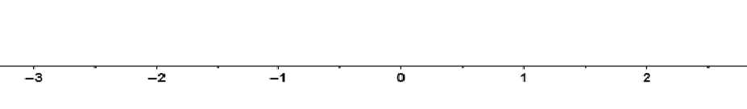

**___________________________________________________________________________**

**السؤال الثالث: اكتب المقدار الجبري التالي في أبسط صورة: 4 علامات**

**___________________________________________________________________________**

**السؤال الرابع: أوجد حل كل مما يلي داخل المستطيل: (2+3)علامات**

* **الفرع الأول: قاعدة الاقتران للمخطط السهمي التالي**

**الحل:**

* **الفرع الثاني: حل المعادلة التالية**

**السؤال الخامس: في الشكل المجاور ، أجد قياس كل من الزوايا الآتية )3 علامات)**

1

2

4

6

3

5

110

8

**معلم المادة: مصعب الكساسبة**

**انتهت الأسئلة**

**مع أطيب الأمنيات للجميع بالتوفيق والنجاح**